

**"Туристік маршруттар мен соқпақтардың мемлекеттік тізілімінен үзінді" мемлекеттік көрсетілетін қызмет регламентін бекіту туралы**

***Күшін жойған***

Маңғыстау облысы әкімдігінің 2016 жылғы 28 наурыздағы № 82 қаулысы. Маңғыстау облысы Әділет департаментінде 2016 жылғы 29 сәуірде № 3033 болып тіркелді. Күші жойылды - Маңғыстау облысы әкімдігінің 2019 жылғы 29 қарашадағы № 247 қаулысымен

      Ескерту. Күші жойылды - Маңғыстау облысы әкімдігінің 29.11.2019 № 247 (алғашқы ресми жарияланған күнінен кейін күнтізбелік он күн өткен соң қолданысқа енгізіледі) қаулысымен.  
      РҚАО-ның ескертпесі.  
      Құжаттың мәтінінде түпнұсқаның пунктуациясы мен орфографиясы сақталған.

      "Мемлекеттік көрсетілетін қызметтер туралы" 2013 жылғы 15 сәуірдегі Қазақстан Республикасының Заңына сәйкес облыс әкімдігі **ҚАУЛЫ ЕТЕДІ:**

      1. Қоса беріліп отырған "Туристік маршруттар мен соқпақтардың мемлекеттік тізілімінен үзінді" мемлекеттік көрсетілетін қызмет регламенті бекітілсін.

      2. "Маңғыстау облысының туризм басқармасы" мемлекеттік мекемесі (Г.М. Байжауынова) осы қаулының "Әділет" ақпараттық-құқықтық жүйесі мен бұқаралық ақпарат құралдарында, Маңғыстау облысы әкімдігінің интернет-ресурсында ресми жариялануын қамтамасыз етсін.

      3. Осы қаулының орындалуын бақылау облыс әкімінің орынбасары Р.М. Әміржановқа жүктелсін.

      4. Осы қаулы әділет органдарында мемлекеттік тіркелген күнінен бастап күшіне енеді және ол алғашқы ресми жарияланған күнінен кейін күнтізбелік он күн өткен соң қолданысқа енгізіледі.

|  |  |
| --- | --- |
| *Облыс әкімі* | *А. Айдарбаев* |

      "КЕЛІСІЛДІ"

      "Маңғыстау облысының туризм

      басқармасы" мемлекеттік

      мекемесінің басшысы

      Г.М. Байжауынова

      "28" наурыз 2016 жыл

|  |  |
| --- | --- |
|  | Маңғыстау облысы әкімдігінің |
|  | 2016 жылғы "28" наурыз № 82 |
|  | қаулысымен бекітілген |

**"Туристік маршруттар мен соқпақтардың мемлекеттік тізілімінен үзінді" мемлекеттік көрсетілетін қызмет регламенті**

      Ескерту. Регламент жаңа редакцияда- Маңғыстау облысы әкімдігінің 08.02.2019 № 24 (алғашқы ресми жарияланған күнінен кейін күнтізбелік он күн өткен соң қолданысқа енгізіледі) қаулысымен.

**1. Жалпы ережелер**

      1. "Туристік маршруттар мен соқпақтардың мемлекеттік тізілімінен үзінді" мемлекеттік көрсетілетін қызмет (бұдан әрі – мемлекеттік көрсетілетін қызмет) "Маңғыстау облысының туризм басқармасы" мемлекеттік мекемесімен (бұдан әрі – көрсетілетін қызметті беруші) көрсетіледі.

      Өтініштерді қабылдау және мемлекеттік қызмет көрсету нәтижелерін беру:

      1) көрсетілетін қызметті берушінің кеңсесі;

      2) "Азаматтарға арналған үкімет" мемлекеттік корпорациясы" коммерциялық емес акционерлік қоғамы (бұдан әрі – Мемлекеттік корпорация).

      2. Мемлекеттік көрсетілетін қызмет нысаны: қағаз жүзінде.

      3. Мемлекеттік көрсетілетін қызмет нәтижесі - туристік маршруттар мен соқпақтардың мемлекеттік тізілімінен үзінді.

      Мемлекеттік көрсетілетін қызметті ұсыну нысаны: қағаз жүзінде.

**2. Мемлекеттік қызметті көрсету процесінде көрсетілетін қызметті берушінің құрылымдық бөлімшелерінің (қызметкерлерінің) іс-қимылы тәртібін сипаттау**

      4. Мемлекеттік көрсетілетін қызметті алу үшін көрсетілетін қызметті алушы Қазақстан Республикасы Инвестициялар және даму министрі міндетін атқарушының 2015 жылғы 26 қарашадағы № 1110 бұйрығымен (нормативтік құқықтық актілерді мемлекеттік тіркеу Тізілімінде № 12841 болып тіркелген) бекітілген "Туристік маршруттар мен соқпақтардың мемлекеттік тізілімінен үзінді" мемлекеттік көрсетілетін қызмет стандартының (бұдан әрі – Стандарт) 9 тармағында көрсетілген құжаттарды ұсынады.

      5. Мемлекеттік көрсетілетін қызмет көрсету процесінің құрамына кіретін әрбір рәсімнің (іс-қимылдың) мазмұны, оны орындаудың ұзақтығы:

      1) көрсетілетін қызметті беруші кеңсесінің маманы құжаттарды қабылдайды және тіркеуді іске асырады – 20 (жиырма) минут;

      2) көрсетілетін қызметті берушінің басшысы жауапты орындаушыны белгілейді – 1 (бір) сағат;

      3) көрсетілетін қызметті берушінің жауапты орындаушысы келіп түскен құжаттарды тексереді, мемлекеттік қызмет көрсетудің нәтижесін дайындайды – 2 (екі) жұмыс күні;

      4) көрсетілетін қызметті берушінің басшысы мемлекеттік қызмет көрсетудің нәтижесіне қол қояды – 1 (бір) сағат;

      5) көрсетілетін қызметті беруші кеңсесінің маманы мемлекеттік қызмет көрсетудің нәтижесін береді –20 (жиырма) минут.

      6. Келесі рәсімдерді (іс-қимылдарды) орындауды бастау үшін негіз болатын мемлекеттік көрсетілетін қызмет көрсету жөніндегі рәсімдердің (іс-әрекеттердің) нәтижелері:

      1) құжаттарды қабылдау және тіркеу;

      2) құжаттарды қарау және жауапты орындаушыны анықтау;

      3) мемлекеттік қызмет көрсетудің нәтижесіні дайындау;

      4) мемлекеттік қызмет көрсетудің нәтижесіне қол қою;

      5) мемлекеттік қызмет көрсетудің нәтижесін беру.

**3. Мемлекеттік қызметті көрсету процесінде көрсетілетін қызметті берушінің құрылымдық бөлімшелерінің (қызметкерлерінің) өзара іс-қимылы тәртібін сипаттау**

      7. Мемлекеттік көрсетілетін қызметті көрсету процесіне қатысатын көрсетілетін қызметті берушінің құрылымдық бөлімшелерінің (қызметшілерінің) тізбесі:

      1) көрсетілетін қызметті беруші кеңсесінің маманы;

      2) көрсетілетін қызметті берушінің басшы;

      3) көрсетілетін қызметті берушінің жауапты орындаушы.

      8. Әр рәсімнің (іс-қимылдың) ұзақтығын көрсете отырып, қызметшілердің арасындағы іс-қимылдар кезеңділігін сипаттау:

      1) көрсетілетін қызметті беруші кеңсесінің маманы құжаттарды қабылдауды және тіркеуді іске асырады – 20 (жиырма) минут;

      2) көрсетілетін қызметті берушінің басшы жауапты орындаушыны белгілейді – 1 (бір) сағат;

      3) көрсетілетін қызметті берушінің жауапты орындаушы келіп түскен құжаттарды тексереді, мемлекеттік қызмет көрсетудің нәтижесін дайындайды – 2 (екі) жұмыс күні;

      4) көрсетілетін қызметті берушінің басшы мемлекеттік қызмет көрсетудің нәтижесіне қол қояды – 1 (бір) сағат;

      5) көрсетілетін қызметті беруші кеңсесінің маманы мемлекеттік қызмет көрсетудің нәтижесін береді –20 (жиырма) минут.

**4. "Азаматтарға арналған үкімет" мемлекеттік корпорациясымен және (немесе) өзге де көрсетілетін қызметті берушілермен өзара іс-қимыл тәртібін, сондай-ақ мемлекеттік қызмет көрсету процесінде ақпараттық жүйелерді пайдалану тәртібін сипаттау**

      9. Мемлекеттік корпорацияға өтініш білдіру тәртібінің сипаттамасы, қызметті берушінің сұрау салуын өңдеу ұзақтығы:

      1-процесс – Мемлекеттік корпорация қызметкері ұсынған құжаттарды тексереді, қызмет алушының өтінішін қабылдайды және тіркейді, құжаттардың қабылданған күнін, уақытын көрсете отырып, құжаттардың қабылданғаны туралы қолхат береді.

      1-шарт – көрсетілетін қызметті алушы Стандарттың 9 тармағында көзделген тізбеге сәйкес құжаттардың толық топтамасын ұсынбаған жағдайда, Мемлекеттік корпорацияның қызметкері өтінішті қабылдаудан бас тартады және Стандартына 2 қосымшаға сәйкес нысан бойынша құжаттарды қабылдаудан бас тарту туралы қолхат береді;

      2-процесс – осы регламенттің 5 тармағымен көзделген көрсетілетін қызметті берушінің рәсімдері (іс-қимылдары);

      3-процесс – Мемлекеттік корпорация қызметкері, тиісті құжаттарды қабылдағаны туралы берілген қолхатта көрсетілген мерзімде қызмет алушыға мемлекеттік көрсетілетін қызметінің дайын нәтижесін береді.

      Мемлекеттік корпорацияға жүгінген кезде құжатты қабылдау күні мемлекеттік қызметті көрсету мерзіміне кірмейді.

      Мемлекеттік корпорацияда рұқсат етілетін ең ұзақ күту уақыты – 15 (он бес) минут.

      Мемлекеттік корпорацияда рұқсат етілетін ең ұзақ қызмет көрсету уақыты – 15 (он бес) минут.

      Мемлекеттік көрсетілетін қызметті алу үшін көрсетілетін қызметті алушы Мемлекеттік корпорацияға мемлекеттік көрсетілетін қызмет стандартының 1 қосымшаға сәйкес нысан бойынша өтінішпен жүгінеді.

      10. Мемлекеттік қызмет көрсету процесінде рәсімдердің (іс-қимылдардың) ретін, көрсетілетін қызметті берушінің құрылымдық бөлімшелерінің (қызметкерлерінің) өзара іс-қимылдарының толық сипаттамасы, сондай-ақ өзге көрсетілген қызметті берушілер және (немесе) Мемлекеттік корпорациямен өзара іс-қимыл тәртібінің сипаттамасы осы регламенттің қосымшасына сәйкес, мемлекеттік қызмет көрсетудің бизнес - процестерінің анықтамалығында көрсетіледі.

|  |  |
| --- | --- |
|  | "Туристік маршруттар мен соқпақтардың |
|  | мемлекеттік тізілімінен үзінді" |
|  | мемлекеттік көрсетілетін қызмет регламентіне |
|  | қосымша |

**"Туристік маршруттар мен соқпақтардың мемлекеттік тізілімінен үзінді" мемлекеттік көрсетілетін қызмет бизнес-процестерінің анықтамалығы**

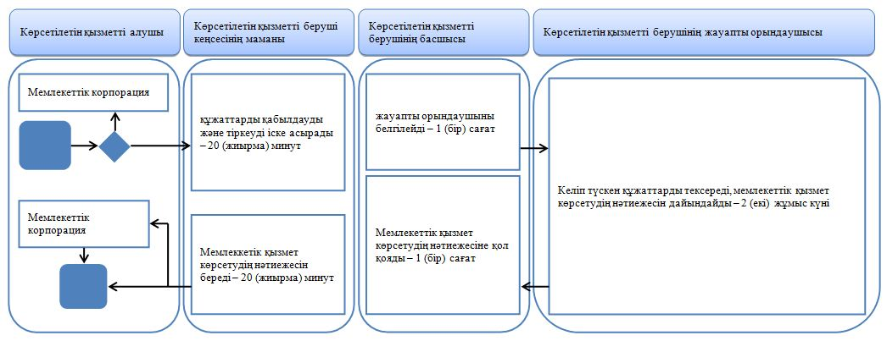

**Шартты белгілер:**

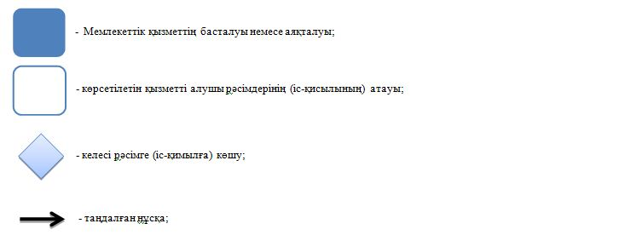

© 2012. Қазақстан Республикасы Әділет министрлігінің «Қазақстан Республикасының Заңнама және құқықтық ақпарат институты» ШЖҚ РМК